Baccalauréat Professionnel
« Maintenance des Équipements Industriels »

ÉPREUVE E1 : Épreuve scientifique et technique

Sous-épreuve E11 (unité 11)
Analyse et exploitation de données techniques
SESSION 2021
CORRIGÉ

PROBLEMATIQUE GENERALE DU BASCULEUR

Le basculeur est initialement prévu pour soulever la charge d'une palette de revues usagées d'une masse de 500 kg environ.
On envisage d'utiliser un nouveau type de conteneur grillagé, plus haut que ceux déjà utilisés. La charge de ce nouveau conteneur est plus élevée et sa masse est de 690 kg.

Le service maintenance est sollicité pour vérifier l'aptitude du basculeur à supporter ce supplément de charge et pour en faire évoluer ses caractéristiques si nécessaires. L'étude portera principalement sur les parties mécaniques et hydrauliques du basculeur mais aussi sur le tapis de transfert qui reçoit les revues déversées en vrac.

CARACTERISTIQUES :

Dimensions ancien conteneur grillagé :
- Longueur : 1200 mm
- Largeur : 830 mm
- Hauteur : 700 mm

Dimensions nouveau conteneur grillagé :
- Longueur : 1200 mm
- Largeur : 830 mm
- Hauteur : 995 mm
Masse nouveau conteneur rempli : 690 kg
Masse benne avec tapis d'évacuation intégré : 190 kg

Il est demandé aux candidats d’analyser le système existant en répondant aux questions Q1 et Q2.
Q1 | Analyse fonctionnelle du basculeur | DTR 2/12, DTR 6/12 à DTR 12/12 | 35 pts | Temps conseillé :  30 min

Q 1.1 : Identifier la fonction globale du système "BASCULEUR" :

- Déverser des journaux du conteneur grillagé.

Q 1.2 : Donner la matière d’œuvre entrante (MOE), les matières d’œuvre sortantes (MOS) et les énergies nécessaires (W) :

- MOE : Conteneur plein.
- MOS : Conteneur vide. Journaux déversés.
- W : Energie électrique. Energie hydraulique.

Q 1.3 : Avec l’aide du diagramme FAST du dossier technique (DTR 12/12), identifier la fonction secondaire associée :

- à la benne : Déverser le contenu du conteneur.

- au système de verrouillage mécanique : Immobiliser le conteneur pendant le déversement des journaux.

- au tapis d'évacuation : Evacuer les journaux du conteneur.

Empêcher la translation Y1 du conteneur grillagé dans la benne pendant le déversement. | Fonction technique niveau 2 | Solution technique | Elément
 | Bloquer par obstacle le conteneur pendant le déversement. | Dispositif mécanique triangulé :  - Barre de verrouillage Rep : 23  - Crémaillère Rep : 28  - Pontet inférieur Rep : 15 | Système de verrouillage mécanique
 | Adapter la position de l'obstacle à la hauteur du conteneur. | Barre de verrouillage sur pivot.  - Rep : 23
Q 1.4 : Avec l’aide du diagramme FAST (DTR 12/12) et des documents DTR 2/12 et DTR 9/12, DTR 10/12, compléter le tableau ci-dessous :

Q 1.5 : Avec l’aide des documents "FONCTIONNEMENT DU SYSTEME DE VERROUILLAGE" (DTR 6/12 et DTR 7/12), compléter le tableau de la page suivante :

Numéro de séquence | Action | Conséquences
Etape  4 | Le mouvement de la benne se poursuit jusqu'à l'arrêt en de celle-ci. | 1 Les journaux du conteneur sont déversés.  2 le tapis évacue les journaux.
Etape  2 | Début de la rotation de la benne par mise sous pression des vérins hydrauliques. | 1 La benne commence à pivoter.  2 Le conteneur entre en contact avec la barre de verrouillage.
Etape  3 | Suite du pivotement de la benne. | 1 La crémaillère entraînée par la barre de verrouillage pivote sur l'axe 26 et vient s'arrimer sur l'axe 23.  2 La barre de verrouillage est bloquée.  La crémaillère est verrouillée.
Etape  1 | Le basculeur est au repos.  La benne est en position horizontale. | La barre de verrouillage 23 prend appui sur la plaque d'appui fixe 2.

Q 1.6 : Avec l’aide du diagramme FAST (DTR 12/12) et des documents DTR 7/12, DTR 9/12 et DTR 11/12 identifier les mouvements des pièces suivantes (Etape 3) en mettant des croix dans le tableau ci-dessous :

ELEMENTS | MOUVEMENTS ET AXES
 | TRANSLATION |  |  |  |  |  | ROTATION
 | X | Y | Z | X1 | Y1 | Z1 | X | Y | Z | X1 | Y1 | Z1
Pièce rep : 23 / Rep O1,x1,y1,z1 |  |  |  |  |  |  |  |  |  |  |  | x
Pièce rep : 28 / Rep O1,x1,y1,z1 |  |  |  |  |  |  |  |  |  |  |  | x
Pièce rep : 12 / Rep O,x,y,z |  |  |  |  |  |  |  |  | x

Q2 | Analyse structurelle du basculeur | DTR 5/12, DTR 8/12 à DTR 11/12 | 35 pts | Temps conseillé :  50 min

Q 2.1 : Compléter les repères des pièces qui participent à la transmission d'efforts sur la figure 1
ci-dessous en vous aidant du dossier technique (DTR 8/12 à DTR 11/12).

Identifier en les coloriant sur la figure 1 :
- en bleu les pièces qui permettent le déplacement en rotation de la benne.
- en rouge les pièces qui assurent le verrouillage du conteneur dans la benne.
Vue côté droit

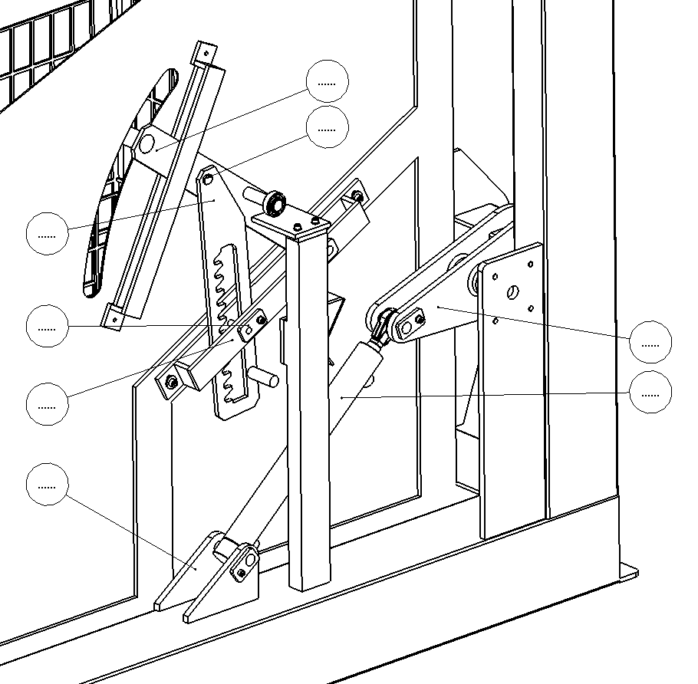
figure 1

23

26

28

18
12

15
31

1

CORRECTION COLORIAGE :

- 31 et 12 coloriées en bleu.

- 23, 26, 28, 15 et 18 coloriées en rouge.

Q 2.2 : Etude de la liaison entre l'embout de vérin Rep 33 et la benne Rep 12. On donne la représentation ci-dessous en 3 vues de cette liaison (figure 2).
MOUVEMENTS ET AXES
TRANSLATION |  |  | ROTATION
X | Y | Z | X | Y | Z
0 | 0 | 0 | 1 | 1 | 1
Nom de la liaison :
Rotule
(Pivot accepté)
Symbole :
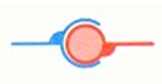

(Ou Pivot accepté
)
- Le pivot Rep 21 est solidaire de la benne Rep 12.
- La benne est en mouvement.

- Sur les 3 vues de l'extrait de plan (figure 2) colorier en vert les pièces solidaires de l'embout de vérin Rep 33, en orange celles solidaire de la benne Rep 12.

Dans le tableau ci-contre :

- Identifier les mouvements de l'embout de vérin Rep 33 par rapport à la benne Rep 12 (mettre 1 si le mouvement est possible et 0 s’il n’y a aucun mouvement).

- Donner le nom de cette liaison.

- Représenter le symbole de la liaison.

CORRECTION COLORIAGE :
EN VERT : 33 - 32
EN ORANGE : 12 - 11 - 19 - 21 - 22

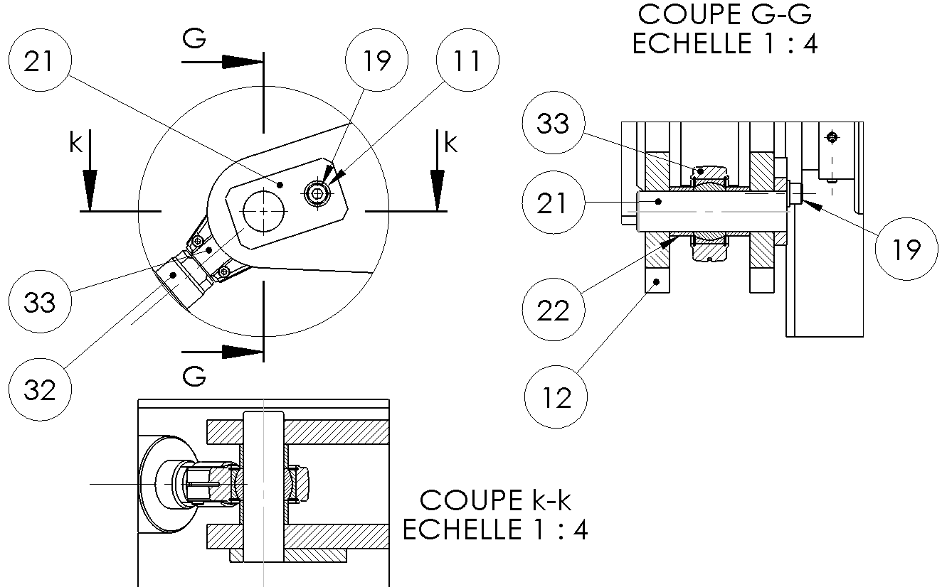
figure 2
Y
Z
O
X
Y
O

O
Z
X

- Donner la fonction des 2 pièces Rep 22 ? Entourer la bonne réponse.

- Immobilisation axiale de la pièce Rep 33.

- Immobilisation radiale de la pièce Rep 33.

Q 2.3 : Compléter les classes d'équivalence du basculeur en vous aidant de l'éclaté DTR 9/12 et des plans d'ensemble du basculeur : (DTR 10/12, DTR 11/12).

Rappel : les pièces déformables et les roulements seront exclus.
Remarque :
1 certaines pièces existent en plusieurs exemplaires et se retrouvent dans des classes d’équivalence différentes.
2 Le basculeur possède un plan de symétrie : en conséquence CE3 côté gauche identique à CE3 côté droit, idem pour CE4, CE5 et CE6. Pour CE3, CE4, CE5 et CE6 ne recenser que les pièces côté droit.

Pièces exclues : { 8(x2) ; 25(x2)}

CE1 (Benne) :
{ 11(x6) ; 12; 13(x4); 14(x2); 15(x2); 16(x4); 17(x4); 18(x2); 19(x2); 20(x2); 21(x2); 22(x4)}

CE2 (Châssis bâti) :
{1 ; 2(x2) ; 3; 4; 5(x10) ; 6(x2); 7(x2); 9(x8); 10(x2); 11(x8); }

CE3 Côté droit (Barre de verrouillage)
{23 ; 24; 26 ; 27 }

CE4 Côté droit (Crémaillère)
{ 28 }

CE5 Côté droit (Corps de vérin hydraulique)
{ 31 }

CE6 Côté droit (Tige de vérin hydraulique)
{ 32 ; 33 }

Q 2.4 : Compléter le schéma cinématique du système de basculement représenté sur la page suivante en ajoutant dans les trois bulles les symboles des liaisons L1, L2 et L3.
(s’aider du DTR 5/12).

Schéma cinématique du système de basculement à compléter :

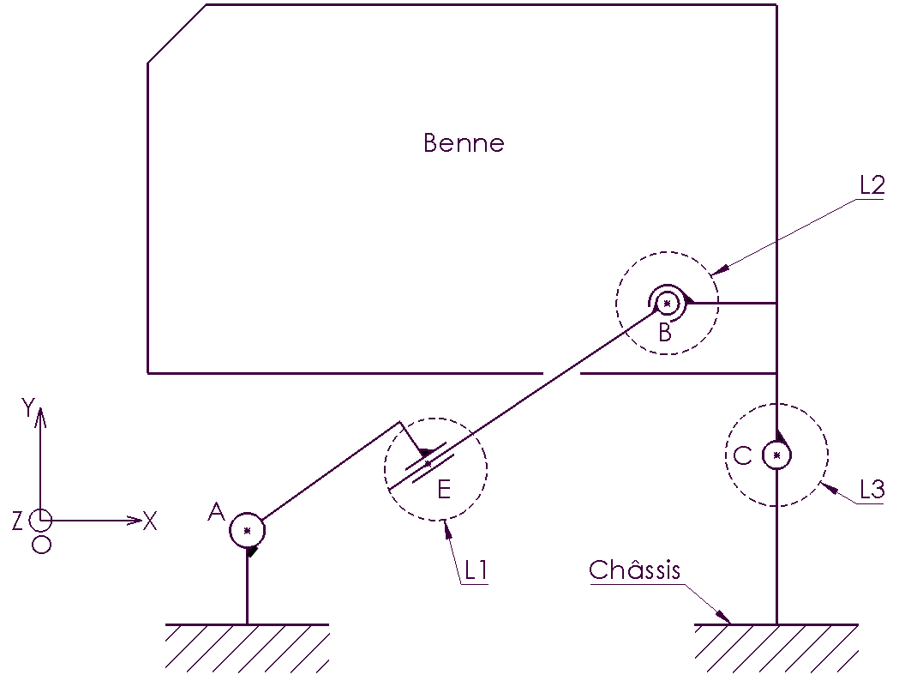
figure 3
CE1
CE5
Corps de vérin
CE6
Tige de vérin
CE2

Q 2.5 : Compléter le tableau ci-dessous :

Liaison | Nom + axe
L1 | - Liaison Pivot Glissant d'axe EB
L2 | - Liaison Rotule de centre B  (Pivot de centre B d’axe Z acceptée)
L3 | - Liaison pivot de centre C d'axe Z

Problématique 1

L'utilisation de nouveaux conteneurs plus lourds impose des vérifications, notamment celle de la capacité de levage des vérins.
Le bureau d'étude a calculé l'effort nécessaire au levage des nouveaux conteneurs.
On vous demande de vérifier si les vérins actuels sont correctement dimensionnés.

Données :

Masse du nouveau conteneur rempli : 690 kg
Masse de la benne avec tapis d'évacuation : 190 kg
Pression d'alimentation maxi des vérins : 80 bars
Vérin hydraulique : Ø piston = 50 mm Course = 400 mm
Force totale nécessaire au levage des nouveaux conteneurs : 36800N

Formules
p en MPa
F en N
S en mm²
1 bar = 10⁵ Pa = 0,1 MPa
S
F
p =

Q3 | Vérification du dimensionnement des vérins de levage |  | 10 pts | Temps conseillé :  20 min

Comparaison de la force développée par les vérins de levage actuels avec la force nécessaire à exercer en B sur la benne.

La pression Maxi fournie par le groupe hydraulique est de 80 bars.

Q 3.1 : Convertir la pression de 80 bars en MPa :
pression p = 80 x 0.1 MPa p = 8 MPa

Q 3.2 : Calculer l'aire S du piston d'un vérin :
Aire S du piston = 3.14 x 25² mm² S = 1962.5 mm²

Q 3.3 : Calculer la force de poussée développée par un vérin :
Force vérin = p x S = 8 x 1962.5 N IIF vérin II = 15700N

Q 3.4 : Calculer la force totale développée par les 2 vérins :
F totale : 15700 x2 N IIF totale II = 31400N

Q 3.5 : Comparer la force totale développée par ces 2 vérins à celle nécessaire au levage des nouveaux conteneurs et conclure :

La force développée par les vérins est insuffisante : 31400 N < 36800N
Les vérins sont sous-dimensionnés.

Problématique 2
L’étude préalable montre que les vérins de levage Rep 31 sont sous-dimensionnés.
Le service de maintenance va remplacer ces vérins en choisissant les plus compacts possibles, pour que les adaptations mécaniques sur le basculeur soient réalisables à moindre coût.

Données :

Pression d'alimentation maxi des vérins : 80 bars.
Force nécessaire par vérin 18400 N. Course du vérin : 400 mm.
Coefficient de sécurité 1.2 Force utile = 1.2 x force nécessaire.

Q4 | Choix et adaptation de nouveaux vérins | DTR 3/12et DTR 4/12 | 40 pts | Temps conseillé :  40 min

Q 4.1 : Compléter le tableau ci-dessous en vous aidant du document technique VERINS HYDRAULIQUES (DTR 3/12) afin de recenser les caractéristiques des vérins susceptibles de remplacer les vérins actuels :

Ø piston disponible (mm) | Ø60 mm | Ø 70 mm
Force développée sous 200 bars. | 56550 N | 76970 N
Force développée sous 80 bars (à calculer) | (56550/200)x80 = 22620 N | (76970/200)x80 = 30788 N

Q 4.2 : Calculer la force utile (par vérin) nécessaire au levage :
Fu : 1.2 x 18400 N Fu = 22080 N

Q 4.3 : Définir à présent votre choix de diamètre de piston répondant à la problématique :

Ø du piston = Ø 60 mm.

Q 4.4 : En recherchant dans les documents techniques VERINS HYDRAULIQUES DTR3/12 et
DTR 4/12 et en exploitant les informations ci-dessous, déterminer la référence du nouveau vérin.

Course du vérin : 400 mm
Liaison arrière avec le châssis : CORPS AVEC FOND PERCÉ BAGUÉ Type A.
Liaison avant avec la benne : Tige avec EMBOUT FILETÉ et EMBOUT À ROTULE vissé sur la tige.

Référence :

DA200 060 35 0400 RC30 A FM 27 GD30

Q 4.5 : Les liaisons du vérin au châssis (figure 5) et à la benne (figure 4) doivent être modifiées. Le service maintenance doit adapter certaines pièces (Rep 12 et Rep 1), voire faire usiner de nouvelles pièces (Rep 6, Rep 21 et Rep 22).

En exploitant les documents techniques VERINS HYDRAULIQUES DTR 3/12 et DTR 4/12 et les informations ci-dessus, déterminer et inscrire les nouvelles cotes à modifier dans le tableau de la page suivante.

On prendra : Ø Alésage nouveau vérin : 60 mm

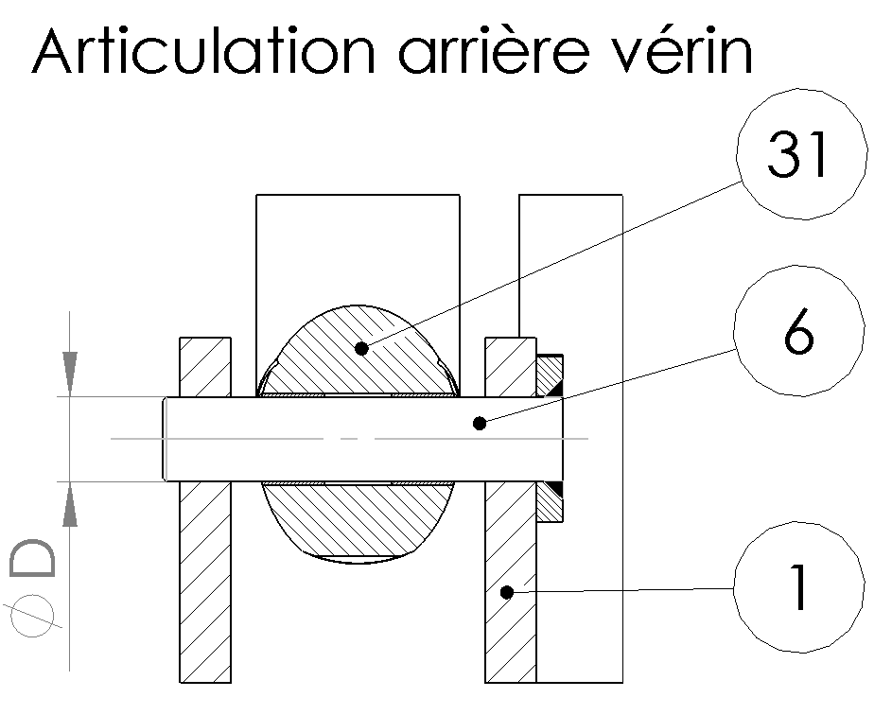
figure 5
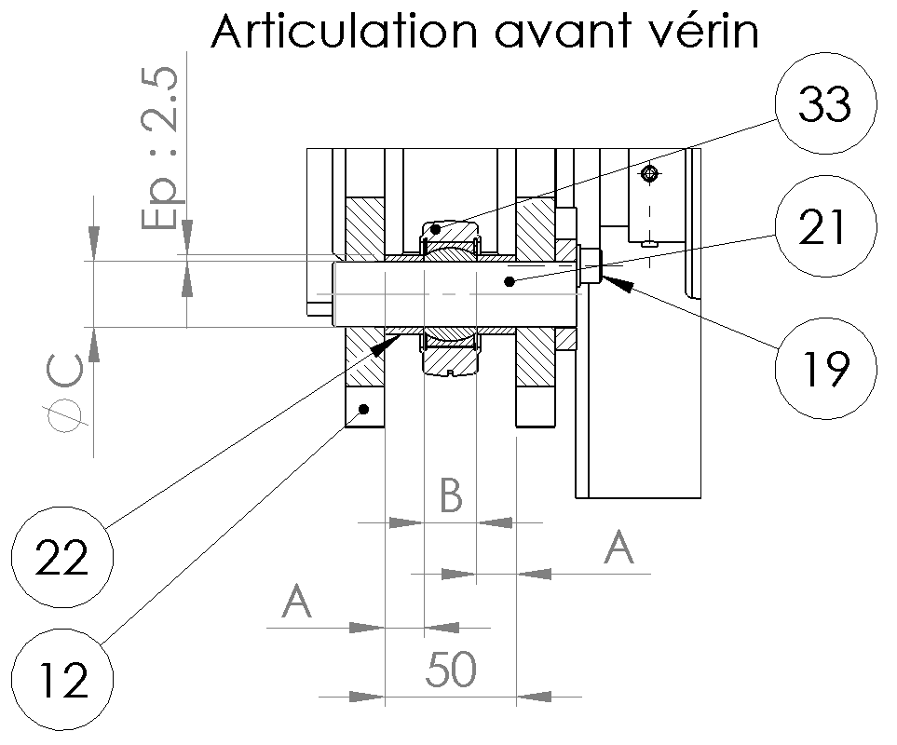
figure 4

Cotes ancien vérin Ø 50 | Cotes nouveau vérin Ø 60
A = 15 mm | A = (50-22)/2 = 14
B = 20 mm | B = 22 mm
Ø C = 25 mm | Ø C = 30 mm
Ø D = 25 mm | Ø D = 30 mm

Q 4.6 : Réaliser le dessin de définition aux instruments selon 2 vues de la nouvelle entretoise
Rep 22, avec cotation mais sans tolérance dimensionnelle. Echelle 1 : 1

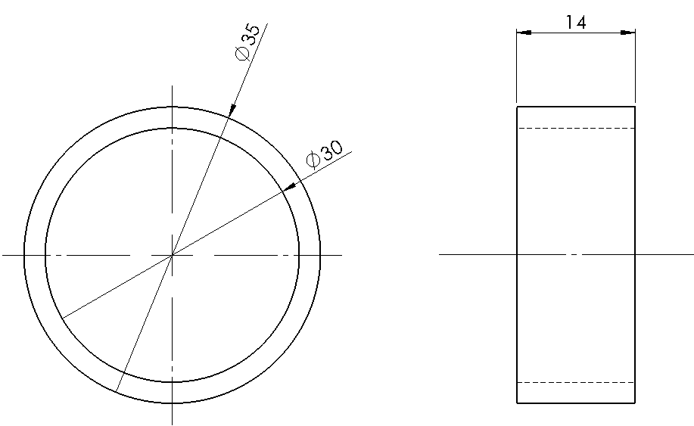

Q 4.7 : Rédiger la gamme de démontage pour la dépose du vérin hydraulique. La mise en sécurité a été effectuée et les circuits hydrauliques purgés.

N° d'opération | Désignation | Repère | Outillage
1 | Déconnecter les raccords hydrauliques d'alimentation. |  | Clé plate
2 | Dévisser et déposer la vis 5 | rep 5 | Clé 6 pans
3 | Extraire et déposer l'axe chape arrière vérin | rep 6 | Opération manuelle
4 | Dévisser vis et déposer la vis et rondelle | rep 19 et rep 11 | Clé 6 pans
5 | Extraire et déposer le pivot tige de vérin avec les 2 entretoises | rep 21 et rep 22 | Opération manuelle
6 | Déposer le vérin avec l'embout à rotule | rep 31, rep32 et rep 33 | Opération manuelle

Problématique 3

Après plusieurs essais du basculeur, on constate un mauvais arrimage des crémaillères. La cause est probablement le ralentissement de la fréquence de rotation de la benne due à l'augmentation de la cylindrée des vérins.
La vitesse du centre du pivot Rep 26 de la crémaillère (point D) doit être vérifiée (voir figure 6 sur le DQR 17/23).

Données :

Débit alimentation par vérin Q = 14 litres/min Débit Q maxi possible : 18 litres/min
Valeur de la vitesse V D ∈_{12/1} (centre du pivot de la crémaillère) pour un bon arrimage :
200 mm/s ≤ V D ∈_{12/1} ≤ 230 mm/s.
On donne :
Courbe de la vitesse linéaire du point B (centre de l'articulation rotule/benne).
Courbe de déplacement angulaire de la benne (figure 6).

étape 3 DTR 7/12 :
Position de la benne à l'instant de l'arrimage de la crémaillère : -36° / horizontale.

Q5 | Vérification arrimage de la crémaillère |  | 40 pts | Temps conseillé :  45 min

Q 5.1 : Indiquer la nature du mouvement de la benne 12 par rapport au bâti 1 :

Mvt _{12/1} : Rotation de centre C
Q 5.2 : Définir la trajectoire de B appartenant à 12 par rapport à 1 :

- T B ∈_{12/1} : Cercle de centre C et de rayon CB

Sur le document DQR 17/23 (figure 6) :

- tracer T B ∈_{12/1}.

- tracer la direction de V B ∈_{12/1}.

Q 5.3 : Définir la trajectoire de D appartenant à 12 par rapport à 1 :

- T D ∈_{12/1} : Cercle de centre C et de rayon CD

Sur le document DQR 17/23 (figure 6) :

- tracer T D ∈_{12/1}

- tracer la direction de V D ∈_{12/1}.

Echelle des vitesses : 1mm 2mm/s
figure 6

Phase d'arrimage de la crémaillère
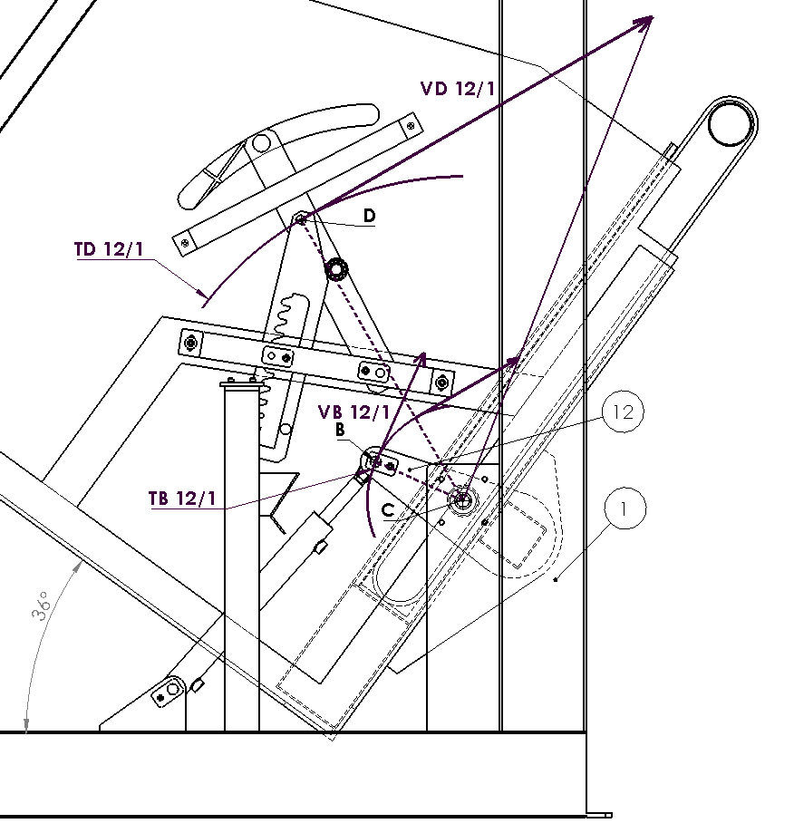

Q 5.4 : En utilisant les courbes ci-dessous (figure 7) :
figure 7

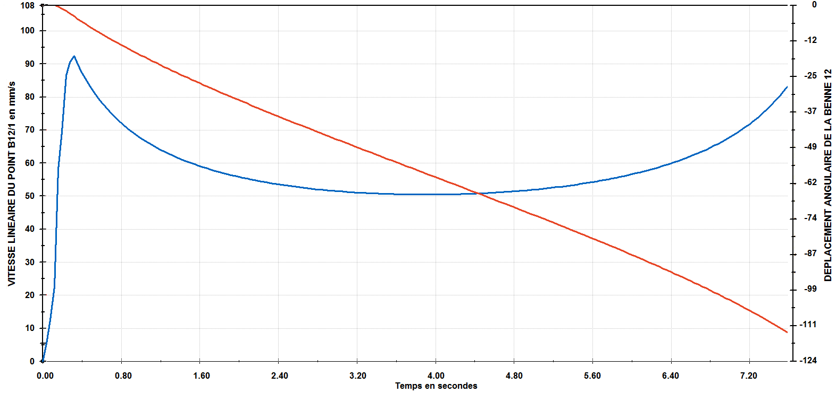
Vitesse linéaire de B : VB _{12/1}
Déplacement
angulaire de la Benne 12

Relever sur les courbes :

- L'instant t de l'arrimage de la crémaillère quand la benne atteint la position angulaire de -36° :

t = 2.2 s

- la valeur de la vitesse du point B à cet instant :

IIV B ∈_{12/1} II = 55 mm/s

Bien faire apparaître les tracés utiles sur les courbes (figure 7).

Q 5.5 : Sur le document DQR 17/23 (figure 6) tracer la vitesse VB ∈_{12/1}.

Q 5.6 : En utilisant les propriétés du champ des vitesses, du centre de rotation et V B ∈_{12/1}, tracer la vitesse VD ∈_{12/1} et déterminer son module :

IIV D ∈_{12/1} II mesuré = 96 mm IIV D ∈_{12/1} II = 2 x 90 = 192 mm/s.

Q 5.7 : Comparer IIV D ∈_{12/1} II à la vitesse nécessaire au bon arrimage et conclure.

La vitesse IIV D ∈ _{12/1} II est inférieure à la valeur minimum acceptable : 192mm/s < 200mm/s

Q 5.8 : Le constat suivant est fait : la valeur de la vitesse V D ∈_{12/1} doit être augmentée de 15 % en augmentant le débit alimentant les vérins de la même proportion. Calculer le nouveau débit alors nécessaire.

Calcul du nouveau débit : 14l/min x 15/100 + 14l/min = 2.1+14 = 16.1 l/min
Q 5.9 : Le débit du groupe hydraulique actuel convient-il ? Justifier.

Le groupe actuel convient : il peut fournir jusqu'à 18 l/min ce qui est supérieur à 16.1 l/min.

Problématique 4

Après quelques semaines d'utilisation des nouveaux conteneurs, on constate un jeu excessif au niveau de l'articulation d'une crémaillère.
Le démontage fait apparaître une légère ovalisation de l'alésage de la crémaillère au point D.
Pendant la période d'essai, les crémaillères n'ont pas toujours travaillé simultanément. Dans le cas où une seule crémaillère supporte la totalité de la charge, elle ne doit pas se détériorer.
Le service de maintenance doit s'assurer que la liaison n'est pas sous dimensionnée. Un calcul au matage est nécessaire.

Données :

Effort F agissant sur la crémaillère Rep 28 : 3000 N.
Crémaillères fabriquées avec un acier E 295.

Définition du Matage : Ecrasement localisé de la matière dû à un champ de pression trop élevé dans une zone de contact entre deux pièces.

Formules :

Condition de résistance au matage :
p ≤ p admissible avec :
p : Pression diamétrale de contact en MPa
p admissible : Pression diamétrale admissible en MPa
Pression diamétrale de contact :

p = avec S = L x D

F : charge sur l'alésage de la crémaillère en N.

Ø D : Diamètre de l'alésage en mm.

L : Largeur de la crémaillère en mm.

p en N/mm² ou Mpa

F

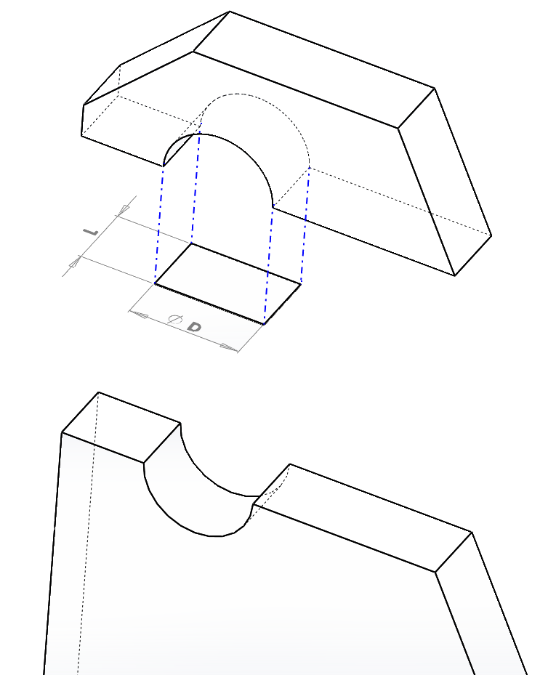
S
F
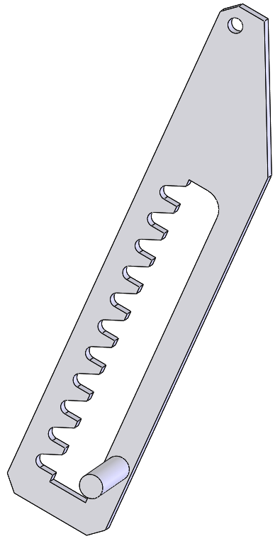

Ovalisation
en D

F

F

Q6 | Vérification du dimensionnement d'une liaison pivot. |  | 15 pts | Temps conseillé :  35 min

Q 6.1 : Sur le détail du pivot de la crémaillère (figure 8), mesurer et déterminer les valeurs des cotes L et Ø D de l'alésage de la crémaillère Rep 28 :
Ech 1: 2
figure 8 3
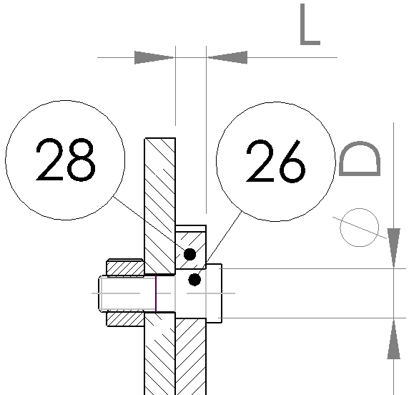
L = 10 mm

ØD = 16 mm

Q 6.2 : Calculer la surface soumise à la pression diamétrale de contact P :
S = L x D = 10 x 16 mm² S = 160 mm²

Q 6.3 : Calculer la pression diamétrale de contact P :
p = F/S = 3000/160 MPa p = 18.75 MPa

Q 6.4 : Sachant que la liaison au moment de l'arrimage de la crémaillère sera de type encastrement, déterminer la valeur de pression admissible à partir du tableau ci-dessous :

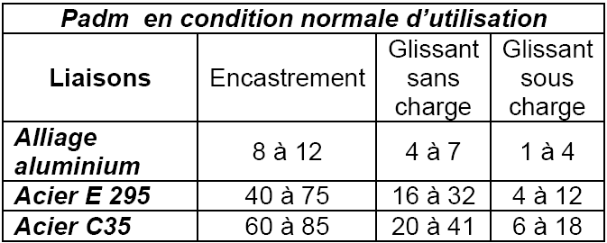
p admissible : 40 à 75 MPa

Q 6.5 : Comparer la pression admissible et la pression diamétrale de contact p et conclure :

La pression diamétrale de contact est nettement inférieure à la pression admissible
18.75 Mpa < (40 à 75) Mpa. La liaison n'est pas sous dimensionnée.

Problématique 5

La charge supportée par le tapis de transfert qui se situe en aval du basculeur a augmenté.
La vitesse de transfert semble maintenant irrégulière.
Des vérifications sont nécessaires, notamment celle de la puissance du moteur du tapis de transfert.

Données :

Poids des journaux déversés sur le convoyeur : P = 2200 N.
Coefficient de sécurité puissance utile : puissance calculée x 1,3 Pu = Pc x 1,3
Puissance motoréducteur : 150 watts.
Vitesse déplacement charge : 0,2 m/s.
Bande transporteuse en PP : polypropylène.
Sole (plateau support en contact avec le tapis) : en acier

Formules :
T = P x f T : effort de traction sur la bande en N. P : poids de la charge à transporter en N. f : coefficient de friction entre la sole et la bande transporteuse.

Pc = T x V Pc : puissance en watt.
T : effort de traction en N.
V : vitesse de déplacement de la bande transporteuse en m/s.

Q7 | Vérification de la puissance du moteur du tapis de transfert |  | 25 pts | Temps conseillé :  20 min

Données constructeur du tapis de transfert :
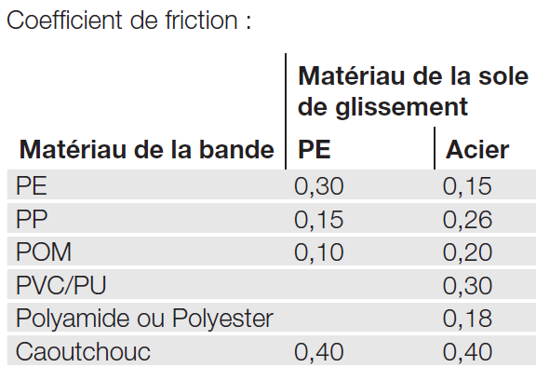

f

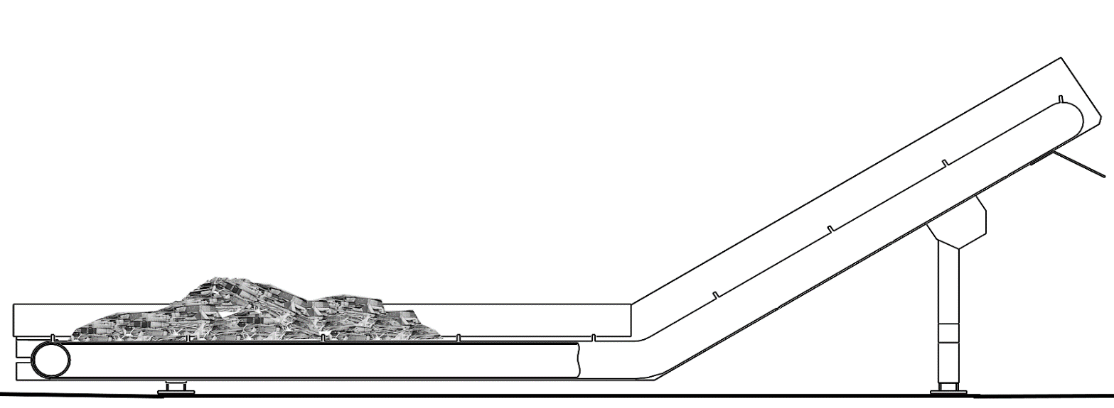

V : Vitesse tapis
P
journaux à déplacer

Q 7.1 : Rechercher le coefficient de friction f entre la bande transporteuse et la sole du convoyeur :

f = 0.26

Q 7.2 : Calculer l'effort de traction T à exercer sur la bande transporteuse :

T = 2200 x 0.26 N T = 572 N.

Q 7.3 : Calculer la puissance nécessaire au déplacement de la charge :

P calculée = 572 x 0.2 watts P = 114.4 watts.

Q 7.4 : Calculer la puissance avec le coefficient de sécurité :

P utile = 1.3 x 114.4 watts Pu = 148.72 watts.

Q 7.5 : Comparer la puissance utile avec la puissance actuelle du convoyeur ? Est-elle suffisante ?

148.72 watts< 150 watts
La puissance actuelle est suffisante.

